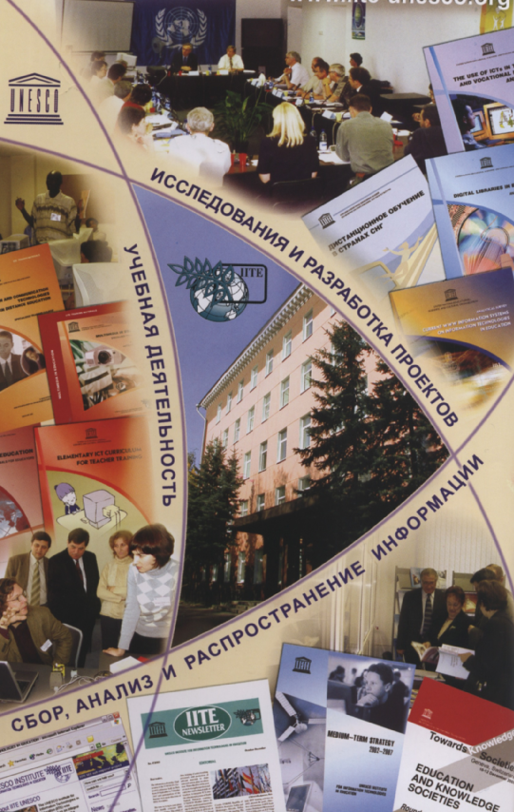
Программа семинара
«Муниципальный опыт:
инновации, творчество, стандарт»
15 декабря 2015 года
Г. Белая Калитва

Семинар по проблеме:
«Муниципальный опыт:
инновации, творчество, стандарт»

Время проведения: 15 декабря 2015 г., в 10⁰⁰
Место проведения: актовый зал отдела образования
Категория участников: специалисты отдела образования, методисты МБУ ИМЦ, руководители общеобразовательных организаций и организаций дополнительного образования.

ПРОГРАММА:

1. 10.00 – 10.10_ «Обеспечение условий для дистанционной поддержки образования одарённых детей и детей с повышенной учебной мотивацией в соответствии с 273-ФЗ и требованиями ФГОС».

Тимошенко Николай Анатольевич, начальник отдела образования.

2. 10.10 – 10.30_ «О сетевом взаимодействии образовательных организаций в условиях реализации ФГОС общего образования и Концепции развития дополнительного образования. Диссеминация лучших практик»

Игнатенко Любовь Владимировна, методист МБУ ИМЦ.

3. 10.30 – 10.40_ «Смешанное обучение как технология формирования образовательной среды школы будущего».

Ильяшенко Екатерина Ивановна, заведующий МБУ ИМЦ.

4. 10.40 – 11.00_"Сетевые образовательные ресурсы. Опыт работы с образовательным интернет – ресурсом «Дневник.ру», приложением ЯКласс ".

Черникова Анна Николаевна, учитель русского языка и литературы МБОУ СОШ №17.

5. 11.00 – 11.15_ Проект «Школьный мини-техноцентр» как центр социальной адаптации, исследовательской и проектной деятельности учащихся».

Войнова Наталья Александровна, директор МБОУ СОШ № 7

6. 11.15 – 11.30_ «Интернет-проект «Apple-radio» как центр социальной адаптации учащихся и сетевого взаимодействия образовательных организаций».

Сушкова Галина Ефимовна, учитель немецкого языка МБОУ Ленинской СОШ, педагог дополнительного образования МБУ ДО ДДТ.

7. 11.30 – 11.45_ «Использование электронных образовательных ресурсов для реализации активных и интерактивных форм и методов обучения».

Шишова Ольга Анатольевна, учитель географии МБОУ СОШ №8.

8. 11.45 – 11.55_ Рекомендации семинара директоров по проблеме «Муниципальный опыт: инновации, творчество, стандарт»

Доманова Татьяна Семёновна, заместитель начальника отдела образования

